W świetle Biblii
Korzeń wszelkiego zła...

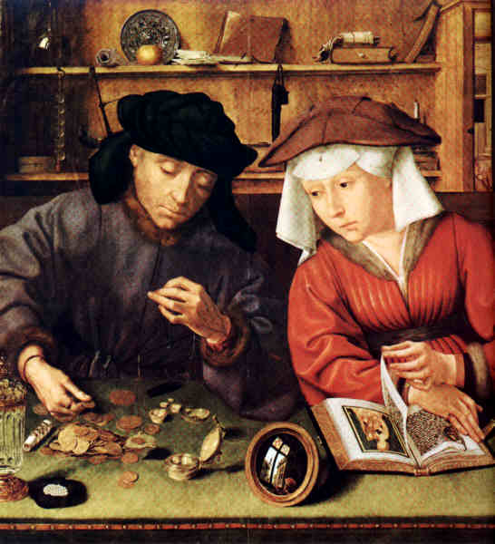
Jeśli w odniesieniu do dopiero co rozpoczętego roku Pańskiego 2008 miałoby sprawdzić się w naszym polskim życiu stare porzekadło: „Jaki początek, taki koniec”, to wszyscy możemy już teraz szczerze sobie współczuć. Bo początek tego roku w naszym narodowym gospodarstwie nie jest z pewnością taki, jakiego chcielibyśmy sobie życzyć.
Po złowieszczych, jeszcze pod koniec ubiegłego roku, zapowiedziach odnośnie do problemów służby zdrowia („nigdy nie jest tak źle, by nie mogło być gorzej...”), zwłaszcza, gdy chodzi o dyktowany przez unijne normy limit czasu pracy lekarzy, spełniły się najczarniejsze scenariusze, włącznie z koniecznością ewakuacji niektórych szpitali.
Quentin Metsys, Bankier i jego żona, 1514, Paryż, Luwr.
Warto tutaj zauważyć pewną znamienną cechę zaistniałej sytuacji, by docenić jej znaczenie dla dalszego biegu wypadków - i to nie tylko w służbie zdrowia. Lekarze, nawet jeśli nie pozbawieni dobrej woli i świadomości misji nakładanej na nich przez przysięgę Hipokratesa, skoro okazało się naraz, że mają pracować dłużej niż powinni, „musieli” postawić wyższe wymagania płacowe. Wszystko „w majestacie prawa” unijnego, które od nowego roku rozpięło swój ochronny parasol nad wcale nie unijnymi realiami naszej rodzimej „opieki” zdrowotnej. I oto poruszony owymi europejskimi normami kamień, spadając, pociągnął za sobą całą lawinę, której niszczące skutki, obecne i przyszłe, trudno sobie nawet wyobrazić.
W ślad za lekarzami domagającymi się płacy w wysokości 2 - 3 średnich krajowych, poszły, jak można się było spodziewać, pielęgniarki, „zahartowane” już ubiegłorocznymi letnimi protestami, żądając nie mniej niż połowy wynagrodzenia lekarzy. Czyż mogli patrzeć na to obojętnie zaniedbani płacowo ratownicy medyczni? Także oni wysunęli oczywiście odnośne żądania. Odnotowania godna jest przy tym znacząca redukcja wachlarza postulatów i żądań wszystkich tych grup personelu medycznego. Podczas gdy w niedalekiej jeszcze przeszłości niemało miejsca zajmowała wśród nich troska o poprawę sytuacji pacjentów i efektywności procedur medycznych, teraz - przynajmniej w oczach przeciętnego odbiorcy serwisów informacyjnych - pozostały aktualne jedynie żądania płacowe.
Ich lawina - wprawiona w ruch w szeregach służby zdrowia - nie ominęła także górników, tym razem wspomaganych już nie przez kilofy w ich rękach, lecz przez spieszące im z odsieczą małżonki. Wspomniana lawina ostatnio rozszerzyła się na celników, domagających się zamiast proponowanych im 500 zł podwyżki - trzy razy tyle, a także nauczycieli, którzy zamiast 200 zł wzrostu płac, chcą otrzymać pięć razy tyle. Do wystąpienia z własnymi żądaniami gotują się kolejne grupy zawodowe.
Tragikomiczne jest przy tym, że wszyscy protestujący oczekują, jeśli już nie wielokrotności średniej krajowej płacy, to przynajmniej „powyżej średniej krajowej”, co - nawet brane jedynie na tzw. zdrowy rozsądek - prowadzić może w prostej linii tylko do zapaści gospodarczej i ekonomicznej autodestrukcji. Natomiast nie tragikomiczne, lecz już wyłącznie tragiczne jest to, iż wszyscy ogarnięci gorączką roszczeń płacowych nie wiedzą lub nie chcą wiedzieć, że na 9 mln emerytów i rencistów w Polsce, ok. 3 mln to skazani na życie za ok. 600 zł miesięcznie. Trudno oprzeć się pytaniu: gdzie się podziała w narodzie idea solidarności - nawet nie tej walczącej, ale zwykłej, międzyludzkiej?
Znamy z naszej narodowej i patriotycznej tradycji historycznej zwyczaj organizowania pospolitego ruszenia jako formy powszechnej mobilizacji dla obrony Ojczyzny i wartości z nią związanych. Rozwijające się na naszych oczach od początku nowego roku „pospolite ruszenie” ku wyższym płacom nie wydaje się natomiast mieć wiele wspólnego z obroną Ojczyzny... . A jeśli występuje w nim troska o „nasz wspólny, polski dom”, to jawi się ona jako troska bardzo partykularna i wycinkowa. Może zatem warto spojrzeć na całą tę skomplikowaną sytuację w świetle Biblii, która przez wieki kształtowała naszą chrześcijańską i polską tożsamość oraz naszą świadomość - także narodową i społeczną. Może warto zapytać, jaka odpowiedź na nasze bieżące problemy wypływa z jej ponadczasowo-aktualnego orędzia?
Poszukując w natchnionych wersetach Pisma Świętego przynajmniej jakiegoś podstawowego rozeznania i orientacji w tej złożonej kwestii, oddajmy najpierw głos Nauczycielowi i Mistrzowi, Jezusowi Chrystusowi, by następnie pozwolić na przemówienie do nas także Jego apostołowi - św. Pawłowi. Słowa każdego z nich wymagają od nas, jeśli mają być owocne, otwarcia ku nim zarówno umysłu, jak i serca.
Notuje ewangelista Łukasz, że Jezus, poproszony kiedyś o spełnienie roli mediatora w sporze między braćmi, skłóconymi o dziedziczony majątek, odpowiedział: „Uważajcie i strzeżcie się wszelkiej chciwości, bo nawet gdy ktoś ma [wszystkiego] w nadmiarze, to życie jego nie zależy od jego mienia” (Łk 12,15). Napomnienie to wyraża dogłębnie prawdę, że życie ludzkie w swej istocie nie wypływa z tego, co człowiek posiada. Choć mienie to może mieć wpływ na tzw. „jakość” czy też „standard” życia, to jednak nie stanowi ono ani o życia tego prawdziwym sensie, ani też o jego rzeczywistej wartości. Aż trudno powstrzymać się tu przed sięgnięciem do wyznania psalmisty, które zdaje się dopełniać słowa Jezusa: „Albowiem w Tobie jest źródło życia i w Twej światłości oglądamy światłość” (Ps 36,10).
Św. Paweł apostoł, pośród wielu różnych problemów trapiących założone przez niego gminy chrześcijańskie, porusza w swoich listach także zagadnienie odniesienia do dóbr materialnych. Pisząc na ten temat do Tymoteusza (w liście zaliczanym do grupy listów pasterskich) odwołuje się najpierw do oczywistości: „Nic nie przynieśliśmy na ten świat; nic też nie możemy [z niego] wynieść” (1 Tm 6,7). Następnie, rozwijając poruszony wątek, oznajmia: „A ci, którzy chcą się bogacić, popadają w pokusę i w zasadzkę oraz w liczne nierozumne i szkodliwe pożądania. One to pogrążają ludzi w zgubę i zatracenie” (1 Tm 6,9). Wreszcie, zamykając swój zwarty ciąg myślowy, formułuje podsumowującą konkluzję: „Albowiem korzeniem wszelkiego zła jest chciwość pieniędzy. Za nimi to uganiając się, niektórzy zbłądzili z dala od wiary i sobie samym zadali wiele cierpień” (1 Tm 6,10).
Trudno doprawdy dodać cokolwiek do tak klarownych i jednoznacznych Pawłowych stwierdzeń, płynących zarówno z jego mądrości, jak i z Bożego natchnienia. Może jedynie to, że postawa, o której mówi Apostoł, z reguły skutkuje wielu cierpieniami zadawanymi nie tylko sobie samemu, ale też i bliźnim. Niewielkim pocieszeniem jest przy tym fakt, że na liście grzechów głównych postawa ta wcale nie zajmuje pierwszego miejsca, lecz „dopiero” drugie.

ks. Ryszard Zawadzki

